Hábitat de los animales
- Une los animales según el lugar donde viven.

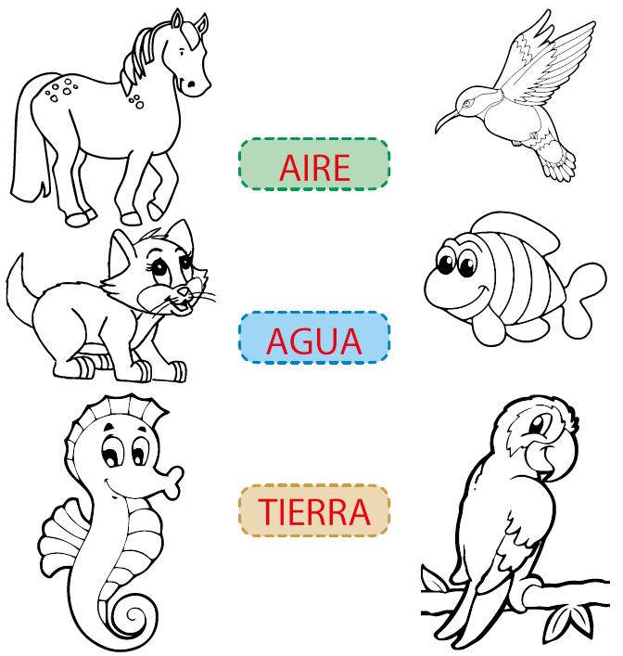

- Identifica el hábitat de los animales.

